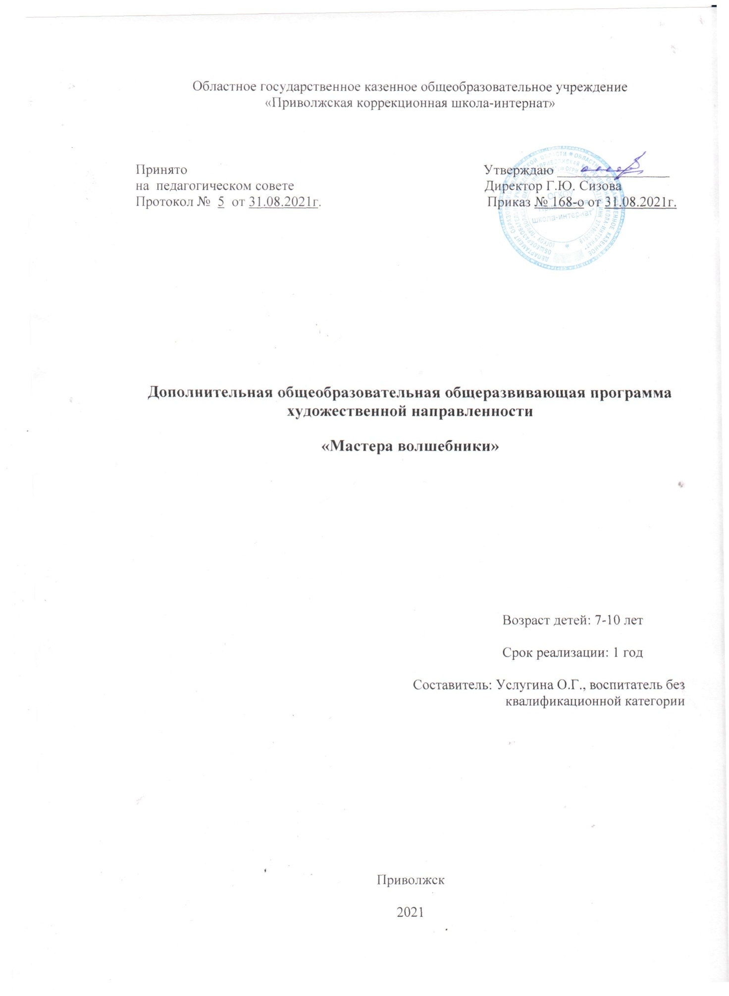

**Пояснительная записка**

Согласно Конвенции о правах инвалидов, дети с ОВЗ - это дети-инвалиды либо другие дети в возрасте от 0 до 18 лет, не признанные в установленном порядке детьми-инвалидами, но имеющие временные или постоянные отклонения в физическом и (или) психическом развитии и нуждающиеся в создании специальных условий обучения и воспитания.

В образовательное учреждение дети зачисляются только с согласия родителей (законных представителей) и на основании рекомендаций психолого-медико-педагогической комиссии (ст.55 ФЗ-273)

Содержание обучения детей с НИ направлено на социализацию, коррекцию личности и познавательных возможностей обучающегося. Задачи обучения связаны с приобретением элементарных знаний, формированием практических общеучебных знаний и навыков, обеспечивающих относительную самостоятельность детей в быту, их социальную адаптацию, а также развитие социально значимых качеств личности.

Источники коррекции развития способностей детей –на кончике их пальцев-считают многие опытные педагоги. Исследователи М.Монтессори показали, что чем больше уверенности и изобретательности в движении детских рук, тем больше внимательности в деятельности ребенка. Занятия оригами способствует активизации обеих полушарий мозга, положительно действует на реализацию творческих способностей личности и стимулирует абстрактное мышление. Уровень развития детей находится в прямой зависимости от сформированности мелких движений пальцев рук.

Развитие умственно отсталого ребенка с первых дней жизни существенно отличается от развития нормальных детей, отмечают А.А. Катаева, В.А. Лапшин, Стребелева, Б.П. Пузанов и др. У детей-олигофренов, отмечает В.М. Астапов, недоразвита моторика в целом. Движения их плохо координированы, замедленны, неловки, у них обнаруживается явно выраженное недоразвитие сложных форм движения, отмечается плохая переключаемость с одного движения на другое, неумение выполнить движение по словесной инструкции. В школьные годы недостатки моторики умственно отсталых детей существенно сглаживаются под влиянием коррекционно-воспитательной работы, систематически осуществляемой на всех уроках и во внеурочное время. Движения учеников постепенно приобретают четкость, координированность и плавность.

Проблема развития мелкой моторики на занятиях оригами весьма актуальна, так как именно трудовая деятельность способствует развитию сенсомоторики – согласованности в работе глаза и руки, совершенствованию координации движений, гибкости, точности в выполнении действий, коррекции мелкой моторики пальцев рук.

Оригами вырабатывает такие волевые качества, как терпение и настойчивость, последовательность и энергичность в достижении цели, аккуратность и тщательность в выполнении работы.

Практическая деятельность на занятиях оригами позволяет педагогу более разносторонне изучить индивидуальные особенности и личностные качества каждого ребенка, а самому ребенку проявить те личностные свойства, которые не видны на других занятиях.

**Актуальность** определяется тем, что развитие мелкой моторики связано с развитием познавательной, волевой и эмоциональной сфер психики. Развитие тонкой моторики, как главное условие осуществления познавательной деятельности, обеспечивает возможности успешного обучения, проводимого с помощью не только традиционных методов, но и с использованием новых информационных технологий. Решение проблемы у учащихся с нарушением интеллекта наиболее успешно осуществляется в разных видах деятельности, среди которых особое место занимает искусство оригами.

**Цель программы:** интеллектуальное и эстетическое развитие детей с ограниченными возможностями здоровья.

В связи с поставленной целью реализация данной программы предусматривает постановку и решение следующих задач:

**Обучающие**:

-знакомить с особенностями оригами

-обучать различным приемам работы с бумагой;

-формировать умения следовать устным инструкциям;

**-**учить читать технологические, пооперационные карты и схемы;

познакомить с основными приёмами складывания базовых деталей;

-знакомить детей с основными геометрическими понятиями: круг, квадрат, треугольник, угол, сторона, вершина и т.д.;

-обогащать словарь ребенка специальными терминами;

**Коррекционно - развивающие**:

-развивать память, внимание, образное и логическое мышление;

-развивать волю, глазомер, пространственное воображение;

-развивать мелкую моторику рук, соразмерность движения рук, сенсомоторику ; --развивать творческие способности и фантазии детей.

**Воспитывающие**:

-воспитывать трудолюбие, терпение, аккуратность, усидчивость, целенаправленность, критичность;

-воспитывать эстетический вкус, чувство удовлетворения от совместной работы;

-воспитывать чувство взаимопомощи и коллективизма;

-воспитывать самостоятельность в работе, волевые качества.

-воспитывать аккуратность, бережливость.

**Основными принципами построения данной программы являются следующее:**

- доступность предполагаемого к изучению материала, соответствие его возрастным и психофизическим особенностям детей;

- систематичность и последовательность в приобретении знаний и умений;

- личностно-ориентированный подход к учащимся;

- изучение интересов и потребностей детей;

- практическое участие и наглядное оформление;

- творческий и индивидуализированный подход в решении поставленных задач.

**К концу учебного года дети должны знать:**

- что такое оригами;

- основные геометрические понятия и базовые формы оригами;

- условные обозначения к схемам;

- названия и назначение ручных инструментов и приспособления шаблонов, правила работы ими;

- технологическую последовательность изготовления некоторых изделий: разметка, резание, сборка, отделка;

- способы разметки: сгибанием;

- способы соединения с помощью клея ПВА.

**Уметь:**

- под контролем учителя организовывать рабочее место и поддерживать порядок на нём во время работы, правильно работать ручными инструментами;

- с помощью учителя анализировать, планировать предстоящую практическую работу, осуществлять контроль качества результатов собственной практической деятельности;

- различным приемам работы с бумагой;

- следовать устным инструкциям, читать и зарисовывать схемы изделий; создавать изделия оригами, пользуясь инструкционными картами и схемами;

- создавать композиции с изделиями, выполненными в технике оригами;

- реализовывать творческий замысел в контексте (связи) художественно-творческой и трудовой деятельности.

Программа нацелена на достижение двух уровней воспитательных результатов:

- воспитательных результатов 1 уровня результатов: приобретение школьниками социальных знаний - понимание ребенком культуры труда, этики трудовых отношений, вклада труда в осмысленную повседневную жизнь.

- воспитательных результатов 2 уровня: приобретение навыков коллективных творческих дел - изготовление изделий для конкурса, выставок, оценивание своего труда и труда своих товарищей.

**Методы обучения.**

Методы*,* в основе которых лежит способ организации занятии*:*

*-* словесный (устное изложение, беседа, рассказ, лекция и т.д.);

- наглядный (показ видео и мультимедийных материалов, иллюстраций, наблюдение, показ (выполнение) педагогом, работа по образцу и др.);

*-* практический (выполнение работ по инструкционным картам, схемам и др.).

Методы, в основе которых лежит уровень деятельности детей:

*-*объяснительно-иллюстративный – дети воспринимают и усваивают готовую информацию;

- репродуктивный – учащиеся воспроизводят полученные знания и освоенные способы деятельности;

- частично-поисковый – участие детей в коллективном поиске, решение поставленной задачи совместно с педагогом;

*-* исследовательский – самостоятельная творческая работа учащихся.

Методы, в основе которых лежит форма организации деятельности учащихся на занятиях:

фронтальный – одновременная работа со всеми учащимися;

- индивидуально-фронтальный – чередование индивидуальных и фронтальных форм работы;

- групповой – организация работы в группах;

индивидуальный – индивидуальное выполнение заданий, решение проблем.

**Информационно – методическое обеспечение.**

1. Бумага.
2. Клей карандаш
3. Нитки армированные
4. Ножницы
5. Канцелярский нож.

**Календарно – тематическое планирование**

**на 2021 -2022 учебный год**

|  |  |  |
| --- | --- | --- |
| № | Дата | Тема занятий |
| 1 | 7.09 | Вводное занятие. Из истории оригами. Правила безопасной работы. |
| 2 | 14.09 | Азбука оригами. Основные приемы работы. |
| 3 | 21.09 | Условные знаки, принятые в оригами. |
| 4 | 28.09 | Заготовим квадраты 5*5 см. Сложим ловушку для пальцев. |
| 5 | 5.10 | Заготовим квадраты 21*21 см. Сложим из них оригами Часы и мини Блокнот. |
| 6 | 12.10 | Заготовить 6 квадратов 10*10 см. Из них изготовить модули. Собрать из модулей лист клена. |
| 7 | 19.10 | Заготовим из квадратов 8 модулей. Сложим из них игрушку Антистресс. |
| 8 | 9.11 | Заготовим квадраты 10*10 см. Сложим из бумаги бабочку для декора. |
| 9 | 16.11 | Оригами призрак Амонг Ас из квадрата 20*20 см. |
| 10 | 23.11 | Вырежем квадраты 10*10 см четырех цветов. Из них сделаем модули. Соберем открытку с букетом на День Матери. |
| 11 | 30.11 | Подготовим квадраты 15*15 см. Сложим оригами сумочку. |
| 12 | 7.12 | Из трех листов бумаги А4 сделать Новогоднюю елочку. |
| 13 | 14.12 | Новогодняя поделка «Дед Мороз» из квадрата 20*20 см. |
| 14 | 21.12 | Изготовление снежинок из синельной проволоки. |
| 15 | 28.12 | Изготовление Новогодних снежинок из глиттерного фоамирана. |
| 16 | 11.01 | Из односторонней цветной бумаги сложить закладку Карандаш. |
| 17 | 18.01 | Из бумажного квадрата сложить оригами гадалку. |
|  |  |  |
| 18 | 25.01 | Оригами Котенок из квадратного листа бумаги. |
| 19 | 1.02 | Из бумаги А4 сложить объемного волка. |
| 20 | 8.02 | Вырезать один квадрат 16*16 см из односторонней бумаги. Сложить из квадрата оригами- валентинка «Сердце с бантиком». |
| 21 | 15.02 | Открытка на 23 февраля « Голубь мира». |
| 22 | 22.02 | Оригами Попугай из бумаги. |
| 23 | 1.03 | Подарочная открытка на 8 Марта. |
| 24 | 15.03 | Подготовить 8 модулей двух цветов 10*10 см. Сложить сюрикен из модулей. |
| 25 | 22.03 | Заготовить 18 красных, 24 зеленых и 28 синих модулей для модульного оригами «Семья лебедей» |
| 26 | 5.04 | Заготовить 32 фиолетовых, 50 белых модуля для оригами «Семья лебедей». |
| 27 | 12.04 | Космический звездолет из бумаги. |
| 28 | 19.04 | Подставка для пасхального яйца. |
| 29 | 26.04 | 3Д открытка на День Победы. |
| 30 | 10.05 | Заготовка белых моделей для «Семьи лебедей». |
| 32 | 17.05 | Сборка модулей. |
| 33 | 24.05 | Оформление выставки работ учащихся. |